5-tägige Reiseplanung
Tag  1 | Ziel: [Wohin möchten Sie reisen?]  Wo kann ich essen: [Was gibt es zum Frühstück?]  Was unternehmen Sie: [Haben Sie Eintrittskarten für ein großes Konzert?]  Wo schlafen Sie: [Strandbungalow oder Sofa eines Freunds?]  Wie gelangen Sie dorthin: [Flugzeug, Zug oder GPS?]
Tag  2 | [Wenn Sie Platzhaltertext (wie diesen hier) ersetzen möchten, markieren Sie eine Zeile oder einen Absatz und beginnen dann mit der Eingabe. Schließen Sie am besten keine Leerzeichen links oder rechts der Zeichen in die Markierung ein.]
Tag  3 | [Wenn Sie ein Platzhalterfoto durch ein eigenes ersetzen möchten, löschen Sie es. Klicken Sie dann auf der Registerkarte "Einfügen" des Menübands auf "Bild".] | 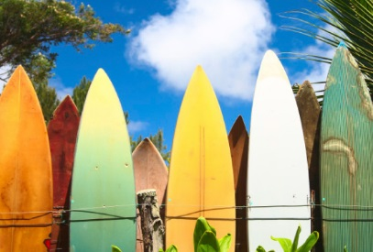
Tag  4 | Ziel: [Wohin möchten Sie reisen?]  Wo kann ich essen: [Was gibt es zum Frühstück?]  Was unternehmen Sie: [Haben Sie Eintrittskarten für ein großes Konzert?]  Wo schlafen Sie: [Strandbungalow oder Sofa eines Freunds?]  Wie gelangen Sie dorthin: [Flugzeug, Zug oder GPS?] | 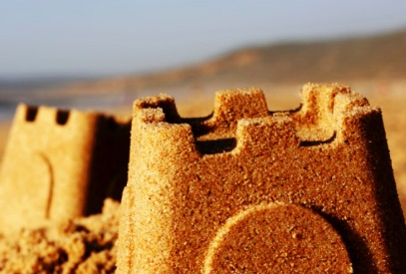
Tag  5 | Ziel: [Wohin möchten Sie reisen?]  Wo kann ich essen: [Was gibt es zum Frühstück?]  Was unternehmen Sie: [Haben Sie Eintrittskarten für ein großes Konzert?]  Wo schlafen Sie: [Strandbungalow oder Sofa eines Freunds?]  Wie gelangen Sie dorthin: [Flugzeug, Zug oder GPS?]

